python 新建程序步骤
- 打开python
找到【开始】→找到【程序】→找到【python3.4】→找到【IDLE】
- 新建文件
编辑多行代码需新建
进入程序即为下图shell界面，找到菜单栏【File】→【New File】
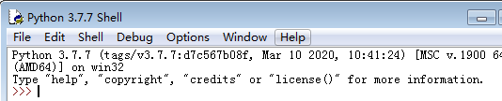

如下图，此界面即可输入代码
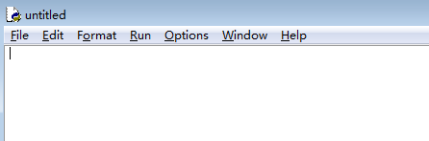
- 保存程序至桌面
如下图，untitled即表明未保存

找到菜单栏【File】→找到【Save】→左侧点击【桌面】→
文件名命名【学号+姓名】

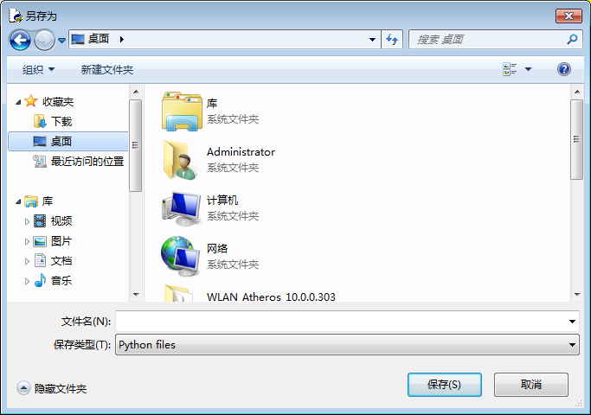

- 测试程序并纠错
编辑界面不要关闭，找到菜单栏【Run】→【Module F5】
此法python编辑界面可指出编码错误！

检查程序错误：注意看中英文占空区别
①看( )是否为英文状态且成对出现 ()英 VS（）中
②看,是否为英文状态 ,英 VS ，中
③看' '是否为英文状态且成对出现 ' '英 VS ‘’中
④看变量命名前后是否一致

